VERIFICANDO PARÂMETROS FÍSICO-QUÍMICOS E MICROBIOLÓGICOS ACIMA DO VALOR MÁXIMO PERMITIDO ENCONTRADOS NAS ÁGUAS SUBTERRÂNEAS DO ESTADO DO RIO GRANDE DO NORTE

Carmem Sara Pinheiro de Oliveira ⁽¹⁾; Kallyny Pereira da Costa ⁽²⁾; Manoel Lucas Filho ⁽³⁾.

⁽¹⁾ Graduanda em Ciências Biológicas; Centro de Biociências - Departamento de Fisiologia; Universidade Federal do Rio Grande do Norte; Av. Senador Salgado Filho, Lagoa Nova, 59072-970, Natal/RN; Estagiária do Instituto de Gestão das Águas do Estado do Rio Grande do Norte (IGARN); Rua do Calcário, nº 1989, Lagoa Nova, 59076-240, Natal/RN; sarinhac.s@hotmail.com; ⁽²⁾ Mestre em Bioecologia Aquática; Consultora do Banco Mundial à disposição do Instituto de Gestão das Águas do Estado do Rio Grande do Norte (IGARN); Rua do Calcário, nº 1989, Lagoa Nova, 59076-240, Natal/RN; k.lyny@hotmail.com; ⁽³⁾ Professor Titular; Centro de Tecnologia - Departamento de Engenharia Civil; Universidade Federal do Rio Grande do Norte; LARHISA/CT/UFRN, CAMPUS UNIVERSITÁRIO, 59072-970, Natal/RN; lucas@ct.ufrn.br.

RESUMO – As águas Subterrâneas do Estado do Rio Grande do Norte estão sujeitas à degradação devido à vulnerabilidade do sistema hídrico e deficiência da disposição final de efluentes. Visando tais aspectos, objetivamos verificar quais parâmetros (físico-químicos e microbiológicos) estiveram acima do Valor Máximo Permitido de acordo com a CONAMA 357. Para tal pesquisa, foram realizadas coletas pelos técnicos do Instituto de Gestão das Águas do Estado do Rio Grande do Norte no período de 2009 a 2012, totalizando 106 poços em 15 bacias a cada coleta realizada. Ao longo dos resultados encontramos apenas 6 bacias que não estiveram contaminadas ao longo desses anos. As bacias mais próximas a capital apresentaram apenas a contaminação por nitrato, o que nos mostrou a deficiência no saneamento básico dessas cidades. Entretanto, as bacias situadas na região semi-árida apresentaram diversas contaminações por diferentes parâmetros ao longo dos anos, o que nos remete a falta de saneamento adequado. Como conclusão, nossa pesquisa sugere que a gestão de forma organizada e consciente dos recursos hídricos em uma bacia hidrográfica, bem como melhores condições de saneamento, evitaria em grande parte as chances de contaminação dos nossos mananciais subterrâneos.

Palavras-chave: Consumo humano. Poços. Qualidade da água. Recursos hídricos.

Introdução
Observando a crescente demanda dos recursos hídricos, a utilização das águas subterrâneas tem se tornado a melhor opção para o abastecimento. Isso se deve principalmente ao baixo custo de captação, qualidade e abundância, principalmente quando comparada aos mananciais superficiais. Contudo, é preciso atentar para que o uso excessivo da água não gere o maior problema que a humanidade poderá enfrentar: a falta de água.
Considerado um recurso natural de extrema importância, a água desempenha diversas funções ao longo do seu ciclo hidrológico. Além da demanda biológica para a manutenção dos ecossistemas e dos organismos vivos, a água é utilizada para diversos fins nas atividades humanas. Através do ciclo hidrogeológico, a água continua se renovando desde a época do surgimento da vida na Terra, no qual uma grande parte deste recurso ainda não é acessível ao ser humano. Apenas 1% de toda a água doce pode ser usada para o consumo dos seres humanos ressaltando que, desse total, 29,9% está armazenado em fontes subterrâneas. (OLIVEIRA et al., 2013).
A água é um insumo vital para a maioria dos seres vivos. Entretanto o seu consumo exacerbado pode levar a população a um sério declínio, por meio dos conflitos gerados pelo uso da mesma. Dessa forma, atentamos para a sua qualidade que pode ser alterada por diversos meios, prejudicando de forma intensa diversas espécies. Prejuízos esses que se causados em larga escala poderão ser irreversíveis, sendo capaz de destruir toda uma população.
São muitos os ecossistemas que estão ameaçados pela sobre-exploração das águas subterrâneas, pela poluição tópica e difusa que as afeta e pelos impactos diretos e indiretos das alterações climáticas na disponibilidade hídrica. Todas essas ações antropogénicas têm reflexos negativos na saúde dos ecossistemas e nos serviços por eles prestados, como é o caso particular dos ecossistemas dependentes de águas subterrâneas, entendidos aqui como aqueles que necessitam parcial ou totalmente de água subterrânea para manter os processos ecológicos, garantindo a sua própria biodiversidade. (RIBEIRO, 2009).
Segundo o IGM (2001), existem três principais tipos de contaminação das águas. A poluição urbana e doméstica que é provocada pela descarga de efluentes domésticos não tratados nas redes hidrográficas, fossas sépticas e lixeiras, onde os efluentes domésticos contêm sais minerais, matéria orgânica, restos de compostos não biodegradáveis, vírus e microorganismos fecais. Os lixiviados das lixeiras, resultantes da circulação de água através da lixeira, são altamente redutores e enriquecidos em amônio, ferro ferroso, mangânes e zinco, para além de apresentarem valores elevados da dureza, do total de sólidos dissolvidos e da concentração de cloreto, sulfato, bicarbonato, sódio, potássio, cálcio e magnésio. Já a poluição industrial esta relacionada com a eliminação de resíduos de produção através da atmosfera, do solo, das águas superficiais e subterrâneas e de derrames. Na poluição agrícola os fertilizantes inorgânicos como amoníaco, sulfato de amônio, nitrato de amônio e carbonato de amônio e os orgânicos, como a ureia, são os responsáveis, pelo incremento de nitrato, nitrito e amônio nas aguas subterrâneas, Isto se deve ao fato da quantidade de fertilizantes aplicada ser superior à quantidade necessária para o desenvolvimento das plantas.
As águas subterrâneas vêm sendo exploradas exaustivamente ao longo de todo o mundo. No Brasil não é diferente, elas são retiradas e transportadas para o abastecimento de cidades e comunidades, atendendo a grandes núcleos, indústrias, turismo e irrigação. Alguns estudos mostram que os aquíferos abastecem cerca de 30 – 40 % da população brasileira.
Abers e Keck (2004), afirmam que a capacidade do Brasil de gerenciar seus recursos hídricos para outras prioridades – como, por exemplo, para garantir usos múltiplos e proteção ambiental – tem se mostrado limitada. Diversos fatores têm contribuído para essa limitação, através das diferentes políticas de qualidade e quantidade da água; tais como saneamento, irrigação, hidroeletricidade e controle da poluição. Se houvesse melhoria no abastecimento, saneamento e na gestão dos recursos hídricos seria possível evitar, em escala internacional, um décimo das doenças (UNESCO, 2008).
A população estimada de todo o estado do Rio Grande do Norte, segundo o ultimo IBGE (2010), é de aproximadamente 3.373.959 milhões de habitantes, distribuídos ao longo de 167 municípios. O RN possui uma vasta área de 52.811,047 km². A capital e toda a zona litorânea do RN são abastecidas em cerca de 70% pelo aquífero Dunas/Barreiras e o restante provém de águas superficiais. Entretanto, problemas como poluição de rios, desmatamento e erosão de solos acometem o estado.
O suprimento hídrico da cidade de Natal (capital do estado) é feito, em sua maior parte (70%), por águas subterrâneas, e o restante (30%) são águas importadas das Lagoas de Jiqui e Extremoz, ambas situadas na periferia da cidade. As águas subterrâneas constituem o recurso mais viável e seguro para o suprimento das populações com água potável. (SERHID, 2005).
Corroborando as ideias explicitadas acima, Hirata et al. (2010), afirmam que o potencial das águas subterrâneas é enorme, sobretudo quando se analisa que, em escala global, 98% das reservas de água doce e líquida se encontram em aquíferos. Essa grande capacidade de armazenamento e resistência contra longos períodos de estiagem, como os que se observam, com maior frequência, devidos às mudanças climáticas, fazem dos recursos hídricos subterrâneos um grande aliado na redução dos estresses hídricos que populações têm enfrentado ou ainda enfrentarão.
Sendo assim, a Assembléia Geral das Nações Unidas adotou, em 22 de dezembro de 1993, a resolução A/RES/47/193 para que o dia 22 de março de cada ano fosse declarado Dia Mundial da Água, a celebrar-se a partir de 1993, em conformidade com as recomendações da Conferência das Nações Unidas sobre Meio Ambiente e Desenvolvimento contidas no Capítulo 18 (Recursos de Água Doce) da Agenda 21. A criação de tal sistema é mais uma tentativa de desacelerar esse processo intenso de destruição que afeta todos os organismos vivos, sendo eles plantas, animais e seres humanos.
Observando tais empasses, com relação ao uso da água pelos usuários públicos e privados, nosso trabalho teve por objetivo central inferir quais parâmetros estiveram acima do valor máximo permitido (VMP), por meio de análises físico-químicas e microbiológicas das águas subterrâneas do estado do Rio Grande do Norte.

Material e Métodos
Este trabalho foi desenvolvido com base nos resultados coletados pelo Programa Água Azul, onde o mesmo consiste na medição e verificação periódica de parâmetros de qualidade de água, usada para o acompanhamento da condição atual, sua evolução e controle da qualidade do corpo de água. A sua operação é feita pelo Instituto de Gestão das Águas do Estado do Rio Grande do Norte (IGARN), Instituto de Desenvolvimento Sustentável e Meio Ambiente do Estado do Rio Grande do Norte (IDEMA) e Empresa de Pesquisa Agropecuária do Estado do Rio Grande do Norte (EMPARN), com o apoio técnico-científico da Universidade Federal do Rio Grande do Norte (UFRN), da Universidade Estadual do Rio Grande do Norte (UERN) e do Instituto Federal de Educação, Ciência e Tecnologia (IFRN).
Para este presente trabalho foram realizadas coletas ao longo dos anos de 2009 a 2012 de águas subterrâneas em diferentes regiões do estado do Rio Grande do Norte, contemplando municípios distintos. Tais coletas foram realizadas por técnicos do Instituto de Gestão das Águas do Rio Grande do Norte (IGARN) e da Companhia de Águas e Esgoto do Rio Grande do Norte (CAERN). Foram retiradas amostras de 106 pontos aleatórios distribuídos em 15 bacias. O monitoramento foi contínuo no decorrer dos anos e houve coletas emergenciais sempre que necessário.
Estas coletas foram realizadas nas seguintes bacias com o seu respectivo números de pontos: 10 pontos, localizados na Bacia Potengi; 20 pontos, localizados na Bacia Difuso Leste; 21 pontos, localizados na Bacia Difuso Norte; 20 pontos, localizados na bacia Apodi-Mossoró; 14 pontos, localizados na Bacia Piranhas-Açú; 6 pontos, localizados na Bacia Rio Doce; 3 pontos, localizados na Bacia Pirangi; 2 pontos, localizados na Bacia Maxaranguape; 2 pontos, localizados na Bacia Ceará-Mirim; 2 pontos, localizados na Bacia Punaú; 2 pontos, localizados na Bacia Jacu; 1 ponto, localizado na Bacia Trairi; 1 ponto, localizado na Bacia Boqueirão; 1 ponto, localizado na Bacia Curimataú; 1 ponto, localizado na Bacia Catu; segue abaixo:

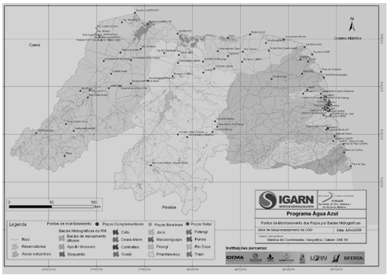
Figura 1: Mapa representativo dos pontos e suas respectivas bacias, cujo Instituto de Gestão das Águas do Estado do Rio Grande do Norte – IGARN – realiza as coletas de águas subterrâneas.

Para o recolhimento dessas amostras, foi utilizado o bombeamento por um período mínimo de 15 minutos para que fossem obtidos dados representativos da água subterrânea, minimizando a coleta de águas paradas no interior da captação. O procedimento adotado em cada campanha de amostragem consistiu na coleta dos seguintes volumes: 2,0L de água em recipiente plástico de polietileno, sendo lavados com a água a ser coletada por três vezes antes da coleta final, e 200 mL de água em frasco de polipropileno esterilizado.
Após o recolhimento das águas dos poços, as mesmas foram encaminhadas para: Núcleo de Processamento Primário e Reuso de Água Produzida e Resíduos (Central Analítica NUPRAR) todos os poços da bacia Potengi e alguns poços da bacia Difuso Leste, Rio Doce e Pirangi; Empresa de Pesquisa Agropecuária do Rio Grande do Norte (EMPARN) todos os poços da bacia Piranhas-Açú, Maxaranguape, Ceará-Mirim, Punaú, Jacu, Trairi, Boqueirão, Curimataú, Catu e alguns poços da bacia Difuso Leste, Difuso Norte, Rio Doce e Pirangi; Universidade do Estado do Rio Grande do Norte (UERN) todos os poços da bacia Apodi-Mossoró e alguns poços da bacia Difuso Norte. Posteriormente as amostras foram lidas e tiveram os dados analisados.

Resultados e Discussão
Dentre as inúmeras atribuições vinculadas ao Programa Água Azul, destacamos aqui o principal objetivo da nossa fonte de pesquisa que é realizar o monitoramento sistemático da qualidade da água nos principais corpos d'água Norte-riograndenses, das águas subterrâneas, para verificar as condições de uso no Estado. Especificamente o Água Azul verifica os trechos dos corpos d'água que estão com parâmetros em desacordo com as condições e padrões estabelecidos pela Resolução CONAMA N.º 357/2005 e avalia a qualidade das águas subterrâneas, afim de proporcionar ao IDEMA e ao IGARN, ao longo do monitoramento, desenvolver investigações com vistas à identificação de fontes potenciais de poluição dos recursos hídricos estudados.
Um dos principais fatores de contaminação das águas subterrâneas nos dias atuais ainda é a falta de saneamento básico nas diversas regiões do Brasil. No RN esse problema se intensifica, pois ainda não existe o saneamento total na capital, nas regiões da Grande Natal e principalmente demais cidades do estado. Diversas cidades do interior do estado sofrem com a falta desse importante sistema que deveria ser ofertado a toda população para garantir uma melhor qualidade de vida. Além disso, outra problemática relacionada a contaminação das águas é a manutenção adequada na rede coletora, porque quando não se faz o uso correto, ou seja, a não higienização da mesma pode acarretar na contaminação desta por microorganismos presentes no próprio solo.
Visando tais problemas, o Instituto de Gestão das Águas do Estado do Rio Grande do Norte analisa 20 parâmetros para inferir a qualidade das águas subterrâneas, sendo eles listados a seguir: pH, Bicarbonato, Cálcio, Carbonato, Cloreto, Condutividade, Cor, Dureza, Ferro, Potássio, Magnésio, Sódio, Nitrogênio Amoniacal, Nitrito, Nitrato, Sólidos Totais, Sulfato, Turbidez, Coliformes Termotolerantes e Coliformes Totais.
Dentre os dados analisados, apenas 6 bacias (Maxaranguape, Punaú, Trairi, Boqueirão, Curimataú e Catu) não apresentaram resultados acima do Valor Máximo Permitido pela CONAMA 357 para consumo humano. Com relação aos parâmetros analisados, 9 apresentaram-se acima do VMP ao longo das 9 bacias que não foram listadas anteriormente. Segue abaixo a tabela representativa com os parâmetros que apresentaram valores elevados, cujos mesmos ultrapassaram os seus valores permissíveis para uso.

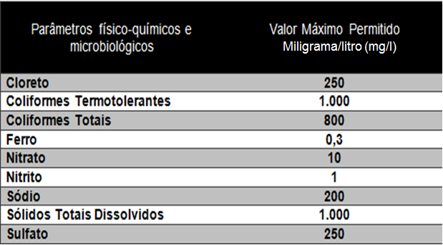
Figura 2: Parâmetros físico-químicos e microbiológicos que ultrapassaram os seus respectivos valores máximos permitidos (VMP).

A contaminação das águas por esses parâmetros listados acima, podem trazer (se em quantidades muito elevadas) sérios riscos a saúde humana. O Ferro, por exemplo, pode provocar problemas intestinais, já o Cloreto, Sulfato e Sólidos Totais, podem provocar complicação cardíaca e renal em alguns indivíduos. Os Coliformes, se encontrados em concentrações muito acima do VMP provocam febre tifóide, febre paratifóide, disenteria bacilar e cólera, podendo levar o indivíduo a morte. O Nitrato, comumente encontrado nos nossos mananciais hídricos, provoca em crianças a cianose que está associada à descoloração da pele. O Sódio e o Nitrito precisam estar em concentrações extremamente elevadas para causar danos ao homem. Dessa forma, o consumo humano de água potável constitui-se em uma das ações de saúde pública de maior impacto na prevenção de doenças e dos índices de mortalidade.
Dentre os resultados encontrados, na bacia Ceará-Mirim encontramos contaminação por nitrato e sólidos totais dissolvidos. Já na bacia Jacu os VMP foram ultrapassados no ferro e nitrato. A região semi-árida abastecida pelas bacias Difuso Norte (cloreto, ferro, sódio, nitrito, nitrato, sólidos totais dissolvidos, sulfato), Apodi-Mossoró (cloreto, ferro, sódio, nitrito, sólidos totais dissolvidos, sulfato, nitrato) e Piranhas-Açú (ferro, sódio, nitrato, sólidos totais dissolvidos, sulfato). As regiões que essas respectivas bacias abastecem representam a parte mais precária de sistemas e serviços de saúde pública o que provoca um número visivelmente maior de contaminações.
As bacias do Potengi e Pirangi, duas das principais abastecedoras da capital do RN, apresentaram apenas o nitrato como potencial contaminador das águas subterrâneas, em alguns pontos e em determinados anos, contudo as outras duas bacias Doce e Difuso Leste de mesma importância, apresentaram o nitrato e ferro, como é mostrado nos gráficos que seguem abaixo:

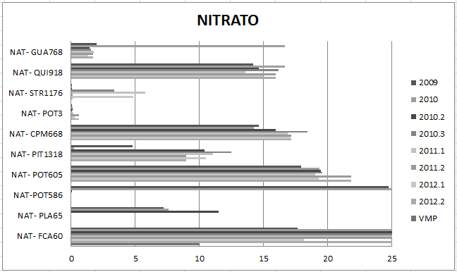
Figura 3: Contaminação de alguns pontos da Bacia Potengi por Nitrato, no período de 2009 a 2012.

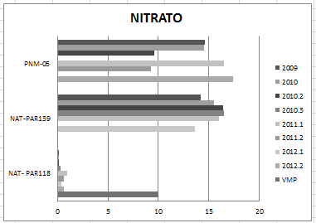
Figura 4: Contaminação de alguns pontos da Bacia Pirangi por Nitrato, no período de 2009 a 2012.

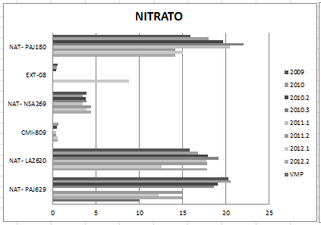
Figura 5: Contaminação de alguns pontos da Bacia Doce por Nitrato, no período de 2009 a 2012.

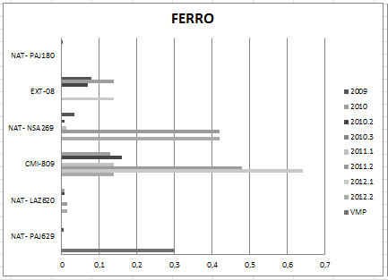
Figura 6: Contaminação de alguns pontos da Bacia Doce por Ferro, no período de 2009 a 2012.

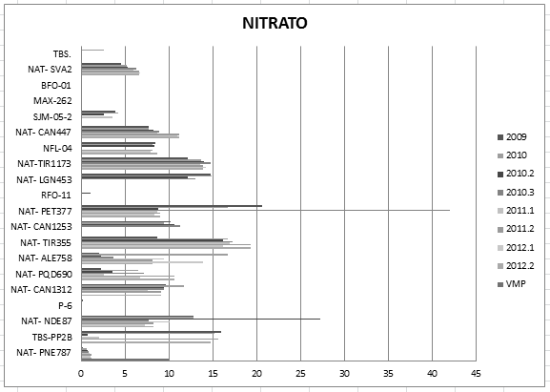
Figura 7: Contaminação de alguns pontos da Bacia Difuso Leste por Nitrato, no período de 2009 a 2012.

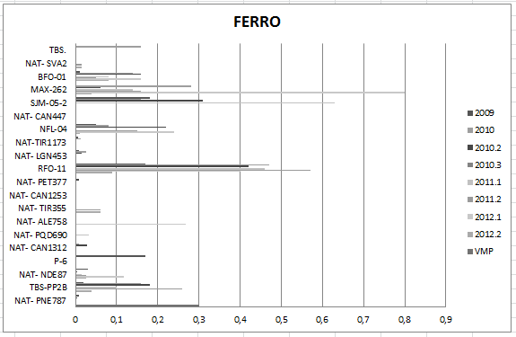
Figura 8: Contaminação de alguns pontos da Bacia Difuso Leste por Ferro, no período de 2009 a 2012.

Com base nos resultados obtidos, observamos que o nitrato esteve presente em todas as bacias que apresentaram resultados acima do VMP. A contaminação se deu quando os níveis de nitrato estiveram em maior concentração que 10 mg/l. Tal fator, é demasiadamente preocupante, tendo em vista os seus potenciais riscos a saúde humana. O nitrato torna-se evidenciado pela descarga de efluentes domésticos, servidas de fossas e esgostos, onde grande parte dessas localidades não possui um sistema sanitário adequado. Este fato também é preponderante para a contaminação elevada por coliformes em todo o estado. A contaminação por nitrato também advém de de atividades urbanas muito intensas e antigas, onde há um número maior de possíveis infiltrações.
A contaminação das águas subterrâneas do estado do Rio Grande do Norte é um fator alarmante, pois a contaminação desses corpos d’água por elementos nocivos ou intensamente prejudiciais podem afetar organismos, plantas e seres humanos de uma forma drástica em um determinado espaço de tempo.
Realizar a gestão efetiva do recurso hídrico em uma bacia hidrográfica exige, basicamente, o conhecimento da disponibilidade hídrica tanto em qualidade quanto em quantidade das demandas de águas. Além disso, de um cadastro de usuários, da vulnerabilidade à poluição dos aquíferos e de uma classificação de fontes potenciais de contaminação que ameaçam a qualidade tanto das águas superficiais quanto das subterrâneas. (HIRATA et al., 2010).
O consumo consciente é um dos caminhos para buscar a solução deste problema. Entretanto a gestão das águas subterrâneas é uma questão complexa e envolve uma boa gestão técnica e conscientização de todos os indivíduos de uma sociedade, no qual a mobilização de fatores econômicos, sociais e políticos podem vir a contribuir para um melhoramento significativo na qualidade dessas águas (OLIVEIRA et al., 2013). Esses meios devem sempre ser vinculados a ações de Educação Ambiental em escolas, órgãos públicos e palestras abertas à sociedade para que assim, de fato, se possa atingir o objetivo em questão: a qualidade das nossas águas.

Conclusões
Com este presente trabalho podemos concluir que a falta de sistemas de esgotamento sanitário e de tratamento que possibilite a disposição final adequada dos esgotos domésticos comprometeu intensamente os mananciais do estado do RN. As águas que abastecem todo o estado, provenientes de poços em sua maioria, apresentam elevados índices de contaminação por nitrato. Além de outros compostos bacteriológicos e físico-químicos imensamente prejudiciais a saúde humana.
Fazem-se necessárias medidas para um melhor aproveitamento dos recursos hídricos subterrâneos, onde envolvam a disciplina no uso da água, avaliando as áreas de maior demanda e evitando uma alta exploração; priorizar a proteção dos aquíferos e de suas captações quanto à contaminação antrópica; e estabelecer bases técnicas que permitam gerenciar melhor tais recursos.

Agradecimento(s)
Agradecemos primeiramente a Deus pelas oportunidades postas em nossos caminhos e coragem para sempre seguir adiante, bem como o apoio incondicional de nossos familiares. Agradecemos também aos técnicos e integrantes do Instituto de Gestão das Águas do Estado do Rio Grande do Norte (IGARN), assim como aos seus parceiros (IDEMA), (EMPARN), (UFRN), (UERN) e (IFRN), pelas coletas e análises das amostras em questão. Somos igualmente gratos a nossas fontes de fomento Escola de Governo do RN e Banco Mundial.

Referências Bibliográficas
ABERS, R.; KECK, M. COMITÊS DE BACIA NO BRASIL: UMA ABORDAGEM POLÍTICA NO ESTUDO DA PARTICIPAÇÃO SOCIAL. Revista Brasileira de Estudos Urbanos e Regionais. V.6, N.1. 2004. p. 55-68.

HIRATA, R.; ZOBY, J. L. G.; OLIVEIRA, F. R. de. Água subterrânea: reserva estratégica ou emergencial. Águas do Brasil: análises estratégicas. São Paulo: Instituto de Botânica, 2010.

Instituto Brasileiro de Geografia e Estatística (IBGE), 2010. Disponível em: <http://www.ibge.gov.br/estadosat/perfil.php?sigla=rn>. Acesso em: 05 mar. 2014.

Instituto Geológico e Mineiro (IGM), 2001. Água Subterrânea: Conhecer para Preservar o Futuro. Disponível em: <http://www.lneg.pt/CienciaParaTodos/edicoes_online/diversos/agua_subterranea>. Acesso em: 05 mar. 2014.

OLIVEIRA, C. S. P.; BARBOSA, R. F. M.; ALVES, L. M. QUALIDADE DAS ÁGUAS SUBTERRÂNEAS NAS REGIÕES DA GRANDE NATAL/RN. Trabalho apresentado ao 7º Encontro Internacional das Águas, Recife, 2013.

RIBEIRO, Luiz. Águas subterrâneas. In: Ecossistemas e Bem-Estar Humano em Portugal: Avaliação para Portugal do Millennium Ecosystem Assessment. Portugal, 2009. p. 381-411.

SERHID, 2005. CADASTRAMENTO E NIVELAMENTO DE POÇOS DO AQUÍFERO BARREIRAS NO MUNICÍPIO DO NATAL/RN. Disponível em: <http://www.portal.rn.gov.br/content/aplicacao/igarn/arquivos/pdf/relat%C3%B3rio%20final%20do%20cadastro%20(vol.01).pdf>. Acesso em: 05 mar. 2014.

UNESCO-WORLD WATER ASSESSMENT PROGRAMME. 2003. Water for people, water for life. Paris:UNESCO.(The United Nations World Water Development Report, 1). Disponível em: <http://www.unesco.org/publishing>. Acesso em: 05 mar. 2014.

